License in square

アプリケーション企画設計書

牙狼剣

中村賢哉

是末真志

バージョン数値：日付

目次

1. システム名称 6

① システムの名称を規定する 6

2. システム概要 6

① システムの目的・効果・動作概要を説明する 6

3. 動作シナリオ 6

① システムが動作する際のイベント発生から終了までのユーザー動作のシナリオをナンバリングして規定する 6

5. システムの構成 6

① システムを構成するハードウェア／アプリケーション一覧をナンバリングして規定する 6

6. システム構成図 6

① システムを構成するハードウェア／アプリケーションの関連図を規定する 6

7. 業務フロー・アクティビティ図 7

① 動作シナリオ別のビジネスロジックの流れをアクティビティ図で規定する 7

8. ハードウェア・ソフトウェア構成図 7

① ハードウェア別にアプリケーションの関連図を規定する 7

10. 機能一覧表 7

① システムが提供する機能についてアプリケーションごとに、以下に規定する 7

1. 機能名、操作者、連携アプリケーション 7

11. データベース仕様 7

① テーブル一覧 7

② ER図 7

③ テーブル定義書 7

12. UI設計 8

① UI設計図を提示する 8

② 画面遷移図を提示する 8

13. その他 8

① その他特記事項・注意事項を提示する（開発保留機能など） 8

14. 開発体制 8

① プロジェクト体制を記載する（役割、氏名、命令系統の一覧表） 8

15. 開発スケジュール 8

① 開始からリリースまでのスケジュール概要を提示する 8

② 開始からリリースまでのスケジュール概要を提示する 8

16. 品質指標 8

① 目標とする品質指標を規定する 8

18. 納品物 9

① プログラムファイル 9

② ソースコード、設計書、ドキュメント資料（GithubのプロジェクトリポジトリURL） 9

③ 最新工程表（Trelloからエクスポート） 9

④ 品質表（xUnitの実行結果） 9

19. 納品期限 9

① 2019年7月12日(金) 9

# システム名称

①License in square

# システム概要

①ターゲット：資格を管理できていない学生、社会人

②ユーザー提供の価値：所持資格を一目で確認できるように管理し、履歴書作成などの効率化、モチベーションアップ

# 動作シナリオ

①アプリをダウンロードする。

②ログイン画面から新規アカウントまたはログインをする。

③メイン画面からは取得資格一覧画面、資格登録画面、ニュース画面、カレンダー画面に移動できる。

④資格登録画面では、選択で資格を登録する。ユーザーはジャンルで取得資格を絞り、登録する。

⑤取得資格一覧画面では、資格登録画面で登録した取得資格の一覧が閲覧、削除ができる。資格の正式名称、難易度(開発者が設定)、資格ごとの公式サイトURL、有効期限が確認できる。また、メイン画面で表示する資格を設定できる。

⑥ニュース画面では、資格関連のニュースを閲覧することができる。

⑦カレンダー画面では、資格試験の予定が閲覧できる。

# システムの構成

①ターゲットユーザー向けAndroid端末

・機能の一部、インターネット接続必要

・日本語環境を推奨

・その他必要な機能は特になし

# システム構成図

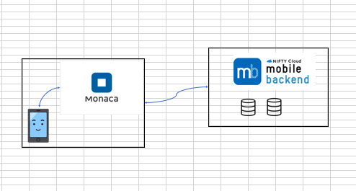

# 業務フロー・アクティビティ図

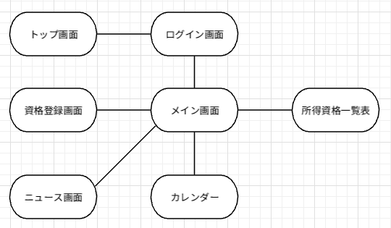

# ハードウェア・ソフトウェア構成図

①ハードウェア構成図

・ユーザーの端末

②ソフトウェア構成図

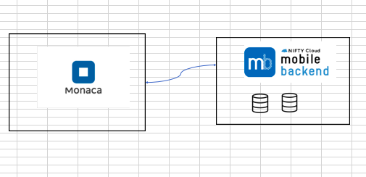

# 機能一覧表

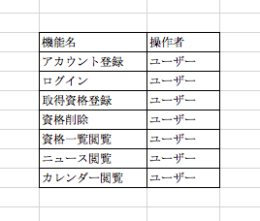

# データベース仕様

①テーブル一覧表

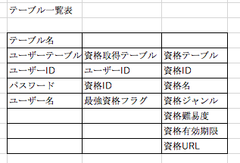

②ER図

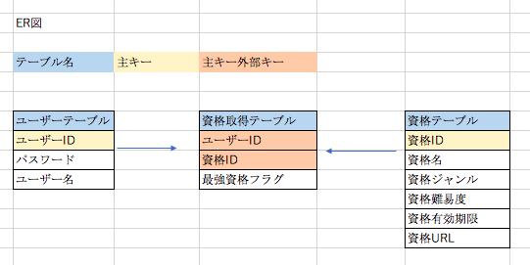

③テーブル定義書

・別紙参照

データモデル設計書

# UI設計

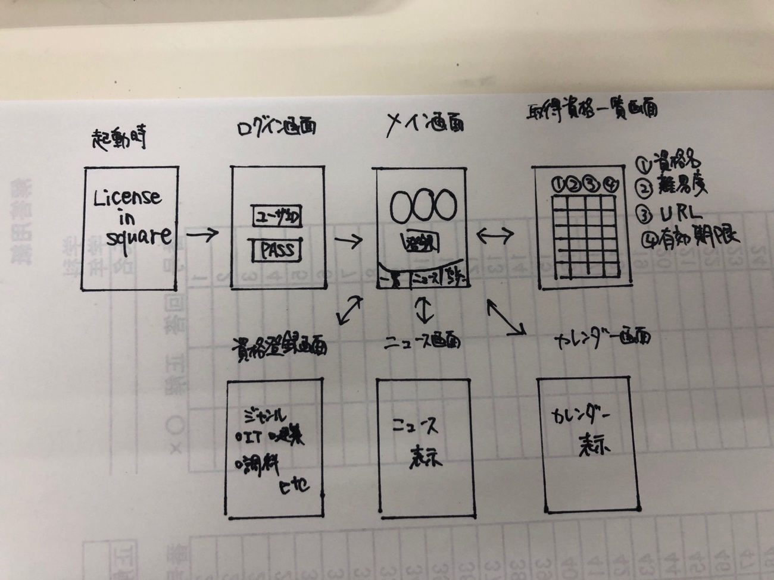

# その他

①将来的には各資格の会社と連携し、合格証などで資格を登録できるようにする。それによって、就職活動の際に活躍が期待できる。

# 開発体制

企画書：是末

データベース設計：中村

開発：是末（補助　中村）

# 開発スケジュール

・開発完了後は、テストとして情報工学科三年のクラスでリリースする。その後、不備などを修正し、外部に提供する。

# 品質指標

・選択制なので選択できる資格の種類を豊富にする。メジャーな資格から、マイナーな資格まで選択できるようにする。目標はすべての資格。

# 納品物

# 納品期限